常識科
教學計劃

年級：二年級 | 課本：今日常識新領域 二年級第五冊
人數：25人 | 單元：單元二 郊遊好去處
教節：1節 (35分鐘) | 課題：課題三 郊遊樂  (第四節：郊遊時的動物)

學生已有知識：
- 了解郊遊前需要準備甚麼物品
- 理解郊遊時要注意的事項

教學目標：
完成本教節後，學生能夠：
在知識層面：
- 說出郊野公園常見的動物
- 說出郊野公園的動物可能會危害人類的安全
在技能層面：
- 說出並做出遇上郊野公園的動物應有的反應及動作
在態度層面：
- 透過代入動物的真實故事，說出郊野公園是動物的家
- 說出人們應愛護動物的家，如保護自己的家一樣

所需教材：
1.教學簡報
2.影片
3.課本

教學流程:
學習重點/  目標/成果 | 學習/  評估活動 | 學習過程 (指示/提問/ 小結) | 時間/  資源
引起動機  說出郊野公園常見的動物 | 提問 | - 展示郊野公園的動物的圖片，提問學生圖片中的動物是甚麼，並邀請學生分享他們對這些動物的感受、與牠們接觸的經歷。  - 教師簡述幾種動物的特性。  - 教師說出今堂會特別介紹兩種動物。 | 3分鐘  教學簡報  網上資源
發展  重點一  目標：  說出郊野公園的動物可能會危害人類的安全 | 影片、  全班性活動 | - 展示蜜蜂的圖片。提問學生對蜜蜂的感受。  - 提問學生如果平日遇上蜜蜂會怎樣做，並與鄰座同學分享。  - 教師播放影片，讓學生認識蜜峰分為兩個類別：  採集蜂和虎頭蜂，引導學生說出兩種蜜蜂的特性。例如：  採集蜂的工作主要是採集花蜜，不胡亂傷害別人、  虎頭蜂的工作主要是巡邏，保護自己的同伴。  - 提問學生根據蜜蜂的特質，人們該作甚麼相應的行為，以色受傷害。例如：  遇上採集花蜜的蜜蜂，如果經常揮動身體會令蜜蜂有甚麼錯覺？那後果會怎樣？  - 播放影片，讓學生知道遇上虎頭蜂遂怎麼辦。  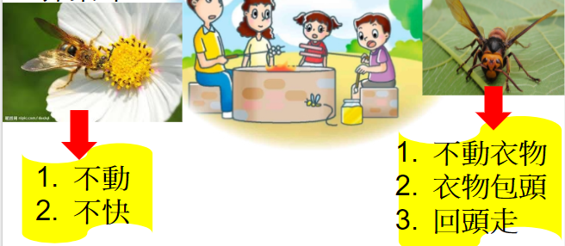  - 教師總結學生的分享後，把各種方法變成簡單口號，指示學生讀出，然後站立一起模仿。 | 15分鐘  白板  教學簡報
重點二  目標：  透過代入動物的真實故事，說出郊野公園是動物的家  說出人們應愛護動物的家，如保護自己的家一樣 | 全班性活動、  音樂 | - 教師播放柔和的音樂，讓學生容易代入小鳥媽媽的情景。  - 教師開始說故事：  - 從前小鳥媽媽和小鳥孩子開心相處的情景  - 有一天牠們的居住地方被破壞的情形：  人們用石頭攻擊小鳥、燒烤垃圾的臭氣  - 停止播放音樂，提問學生：  - 故事中出現了誰  - 最初他們的生活是否開心  - 故事中的小鳥媽媽後來心情如何？為甚麼？  - 引導學生說出保護郊野公園的動物的方法 | 10分鐘  教學簡報
總結 | 評估 | 指示：  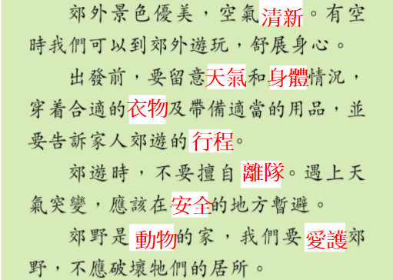  - 指示學生根據課堂的學習內容，完成課文總結的填充。 | 7分鐘

反思：
教師安排的活動能引起學生的學習動機。由於學習內容較貼近學生的日常生活，如平日遇到蜜蜂的做法、對牠們的感受等，因此學生十分勇於回答教師的問題，以及專注影片的內容。而教師設計的簡單標語有助學生模擬遇上動物的做法，讓學生投入身體動作，有助提高他們的學習專注。另外，教師安排的影片令學生投入故事的情景中，以致學生順利回答教師提問有關故事情節的內容，以及說出保護郊野公園的動物的方法。整體來說，學生能不但從知識上理解保護郊野公園的動物的重要性，亦能從情感上感受得到郊野公園是動物的家。

